

Funciones Segundo Grado testing

MP 0487



29 de noviembre de 2024

Daniel Garcia Brun

1DAM - MP 0487 - Entorns de Desenvolupament

Contenido

Explicación código: 2

Declaración Variables 2

Función pedir datos 2

Función discriminante 2

Función calcular raizes 3

Función mostrar resultados 3

Main 3

Código Funciones 4

Testing 5

Llamar Funciones 5

Discriminante negativo 5

Discriminante Cero 6

Discriminante positiva 6

Ejecución Pruebas 7

Código Test 8

# Explicación código:

## Declaración Variables

Primero llamamos a las funciones necesarias y declaramos las variables que usaremos, en este caso dobles ya que los números pueden contener decimales.

## Función pedir datos

Creamos una función para pedir datos y le añadimos un bucle do while ya que a no puede ser 0

## Función discriminante

Ahora con otra función calculamos el discriminante

## Función calcular raíces

En una tercera función calculamos las raíces y hacemos las dos posibilidades con b+ raíz o b - raíz

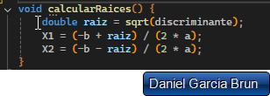

## Función mostrar resultados

Ahora creamos la que sería la última función donde pondremos todas las posibilidades caso de que discriminante es menor que 0, caso de que discriminante se igual a 0 y el caso que es mayor que 0

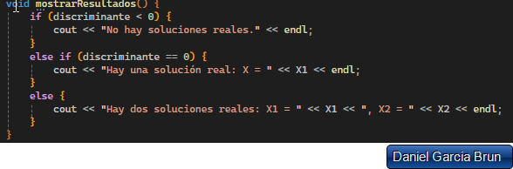

## Main

Ahora en el main debemos invocar a las funciones lo ordenamos para que primero ejecute pedir daros, luego calcule el discriminante con un if para que si es menor que 0 no calcule la raíz y para finalizar muestre los resultados

# Código Funciones

#include <iostream>

#include <cmath>

using namespace std;

double a, b, c, discriminante, X1, X2;

void pedirDatos() {

do {

cout << "Ingresa un valor mayor que 0 para a: ";

cin >> a;

} while (a == 0);

cout << "Ingresa un valor para b: ";

cin >> b;

cout << "Ingresa un valor para c: ";

cin >> c;

}

void calcularDiscriminante() {

discriminante = (b * b) - 4 * a * c;

}

void calcularRaices() {

double raiz = sqrt(discriminante);

X1 = (-b + raiz) / (2 * a);

X2 = (-b - raiz) / (2 * a);

}

void mostrarResultados() {

if (discriminante < 0) {

cout << "No hay soluciones reales." << endl;

}

else if (discriminante == 0) {

cout << "Hay una solución real: X = " << X1 << endl;

}

else {

cout << "Hay dos soluciones reales: X1 = " << X1 << ", X2 = " << X2 << endl;

}

}

int main() {

pedirDatos();

calcularDiscriminante();

if (discriminante >= 0) {

calcularRaices();

}

mostrarResultados();

return 0;

}

# Testing

## Llamar Funciones

Ahora veremos el código del testing:

Primero de todo llamamos a las funciones y buscamos donde tenemos el código de C++ de las funciones para que pueda probar el testing

## Discriminante negativo

Ahora crearemos el Test method para el caso que el discriminante es negativo, como podemos observar se les asignan valores a las variables y llamamos a la variable, después en el assert si es verdadero que discriminante es menor que 0 lo de bien, en caso de que no sea menor que 0 imprimir por pantalla que el discriminante debería ser menor que 0

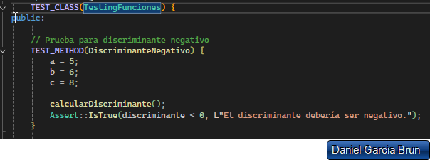

## Discriminante Cero

Ahora crearemos otra para el caso que el discriminante sea 0 esto es igual si es verdad la prueba será correcta si no es cero dará que el discriminante sea 0 aparte de esto también comprobara si X1 y X2 son iguales

## Discriminante positiva

Para finalizar haremos una prueba para el tercer caso que es el que el discriminante será positivo primero comprobamos que el discriminante sea mayor a 0 y después que X1 y X2 sean diferentes entre si

## Ejecución Pruebas

Ahora para comprobar que funcione le damos a prueba explorador de pruebas le damos a ejecutar todas las pruebas y debería verse así:

En caso de haber algo mal se vería así con el mensaje de error de esta forma sabríamos que función en específico está fallando

# Código Test

#include "pch.h"

#include "CppUnitTest.h"

#include "../FuncionesSegundogradoV2/FuncionesSegundogradoV2.cpp"

using namespace Microsoft::VisualStudio::CppUnitTestFramework;

namespace TestingFunciones {

TEST_CLASS(TestingFunciones) {

public:

// Prueba para discriminante negativo

TEST_METHOD(DiscriminanteNegativo) {

a = 5;

b = 6;

c = 8;

calcularDiscriminante();

Assert::IsTrue(discriminante < 0, L"El discriminante debería ser negativo.");

}

// Prueba para discriminante igual a cero

TEST_METHOD(DiscriminanteCero) {

a = 1;

b = 2;

c = 1;

calcularDiscriminante();

Assert::IsTrue(discriminante == 0, L"El discriminante debería ser cero.");

calcularRaices();

Assert::AreEqual(X1, X2, L"Las raíces deberían ser iguales.");

}

// Prueba para discriminante positivo

TEST_METHOD(DiscriminantePositivo) {

a = 1;

b = -3;

c = 2;

calcularDiscriminante();

Assert::IsTrue(discriminante > 0, L"El discriminante debería ser positivo.");

calcularRaices();

Assert::AreNotEqual(X1, X2, L"Las raíces deberían ser diferentes.");

}

};

}